Glazbena škola Pavla Markovca
Zagreb, Trg žrtava fašizma 9
školska godina 2024./2025.
185. priredba
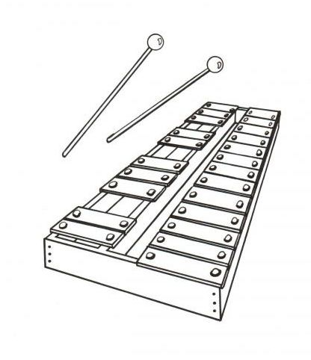

SMOTRA ODJELA

ZA PUHAČE I UDARALJKE

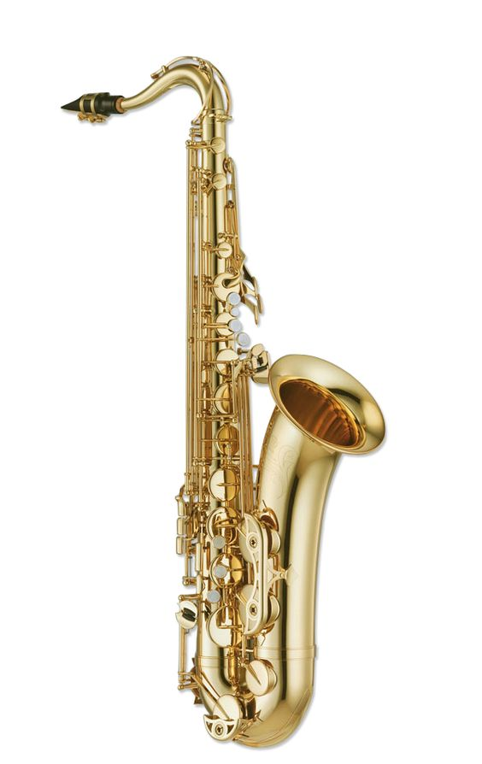

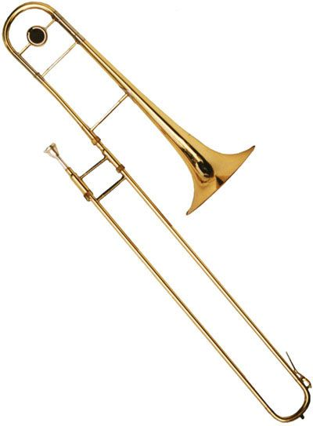

DVORANA NOVINARSKOG DOMA
Zagreb, Perkovčeva ul. 2
Nedjelja, 11. svibnja 2024.

Početak u 19⁰⁰ sati

PROGRAM

1. | J. B. Loillet: A la Decouverte
 | LEON KAMIĆ, saksofon, I. o.
 | Nastavnik: Marijan Jakić, prof.
 | Pratnja na klaviru: Dario Sabol, prof.
2. | J. B. Loillet: A la Decouverte
 | LUKA PETROVIĆ, saksofon, I. o.
 | Nastavnik: Marijan Jakić, prof.
 | Pratnja na klaviru: Dario Sabol, prof.
3. | H. J. Krumpfer: Little March
 | RUT KOPRIVICA, truba, II. o.
 | Nastavnik: Živko Kocev, prof. savjetnik
 | Pratnja na klaviru: Maria Bilandžić, mag. mus.
4. | R. L. Cain: Preludij in Ples
 | LAVA KUZMANIĆ, flauta, II. o.
 | Nastavnica: Maja Mustapić, mag. mus.
 | Pratnja na čembalu: Dario Sabol, prof.
5. | J. Naulais: Sax symbole
 | JURAJ TOKIĆ, saksofon, III. o.
 | Nastavnik: Marijan Jakić, prof.
 | Pratnja na klaviru: Dario Sabol, prof.
6. | J. Porret: 1ier Mini Concertino
 | JOSIP MAKAR, truba, III. o.
 | Nastavnica: Ana Korade, mag. mus.
 | Pratnja na klaviru: Maria Bilandžić, mag. mus.
7. | W. A. Mozart: Menuet
 | ROZA KAJS, oboa, IV. o.
 | Nastavnica: Dora Draclin, mag. mus.
 | Pratnja na klaviru: Maria Bilandžić, mag. mus.
8. | G. Duijck: Aria for Peter
 | ROKO KOVAČIĆ, klarinet, I. pr.
 | Nastavnik: Yaroslav Sadovyy, mag. mus.
 | Pratnja na klaviru: Maria Bilandžić, mag. mus.
9. | J. Donjon: Pan
 | JORJA KUZMANIĆ, flauta, V. o.
 | Nastavnica: Maja Mustapić, mag. mus.
 | Pratnja na čembalu: Dario Sabol, prof.
10. | C. Ph. Stamitz: Koncert za klarinet u Es-duru  Romanze
 | GALA ŠEPERIĆ, klarinet, VI. o.
 | Nastavnik: Yaroslav Sadovyy, mag. mus.
 | Pratnja na klaviru: Maria Bilandžić, mag. mus.
11. | C. Saint Saëns: Cavatine
 | PETAR SKENDER, trombon, III. s.
 | Nastavnik: Vladimir Janušić, prof. savjetnik
 | Pratnja na klaviru: Maria Bilandžić, mag. mus.
12. | P. de Breville: Sonatina za obou i klavir  Allegre
 | MILA BALENOVIĆ, oboa, III. s.
 | Nastavnica: Dora Draclin, mag. mus.
 | Pratnja na klaviru: Maria Bilandžić, mag. mus.
13. | A. Corelli: Sonata VIII
 | Prelude
 | Allemande
 | MATKO ŠKORIĆ, truba, III. s.
 | Nastavnik: Živko Kocev, prof. savjetnik
 | Pratnja na klaviru: Maria Bilandžić, mag. mus.
14. | M. Esih: „Where the wind goes...”
 | INGA JEMBREK, flauta, IV. s.
 | Nastavnica: Maja Mustapić, mag. mus.
 | Pratnja na čembalu: Dario Sabol, prof.
15. | R. Muczynski: Sonate  Allegro energico
 | MATIJA PROSINEČKI, saksofon, IV. s.
 | Nastavnik: Marijan Jakić, prof.
 | Pratnja na klaviru: Dario Sabol, prof.



ULAZ SLOBODAN



